电子技术实验2 实验报告

学号：2206113602

班级：信息005

姓名：王靳朝

**5 七段数码管**

## 一 实验内容

1.七段数码管驱动器

## 二 实验原理

利用二极管的单向导电性，分别在二极管两端加高电平和低电平，可以控制二极管是否发光。共阳极接法指所有二极管正极接在一起做为高电平，负极作为输入控制，当负极位低电平时，二极管导通并发光，共阴极接法相反。

采用四位二进制数实现十六进制的输出，使用Quartus软件编程，利用case语句实现目标，编译成功后分配管教、连线并验证。

## 三 具体实现

创建工程文件夹

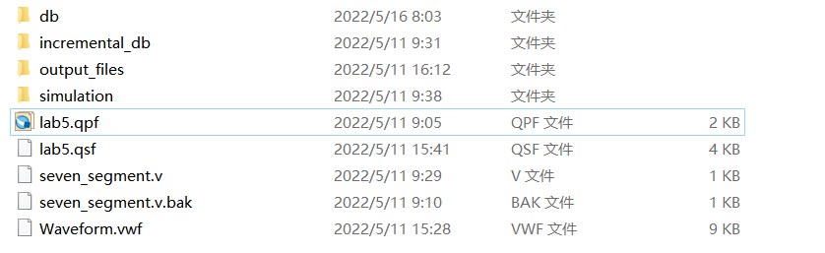

代码设计如下：

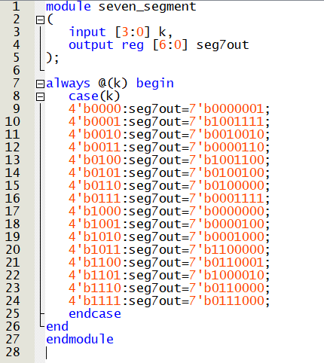

仿真得到如下波形：

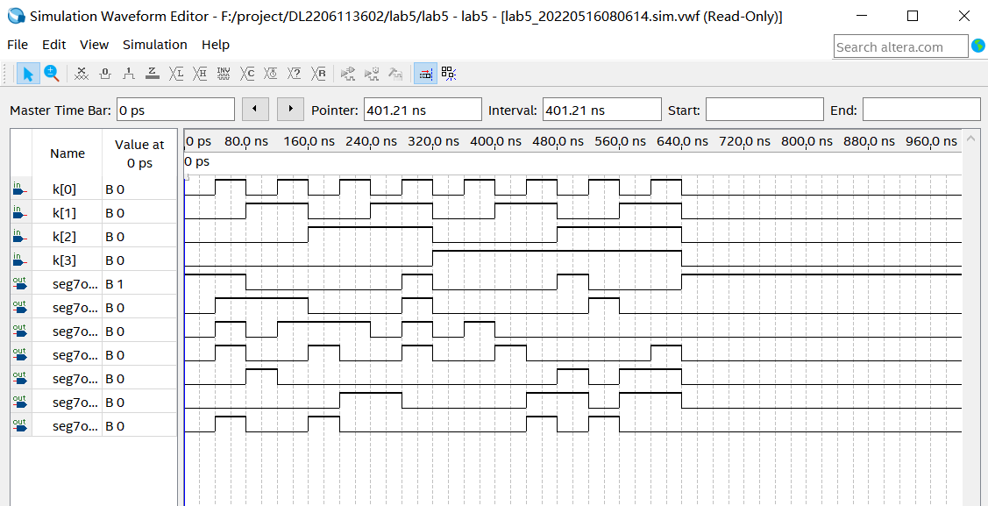

管脚分配如下：

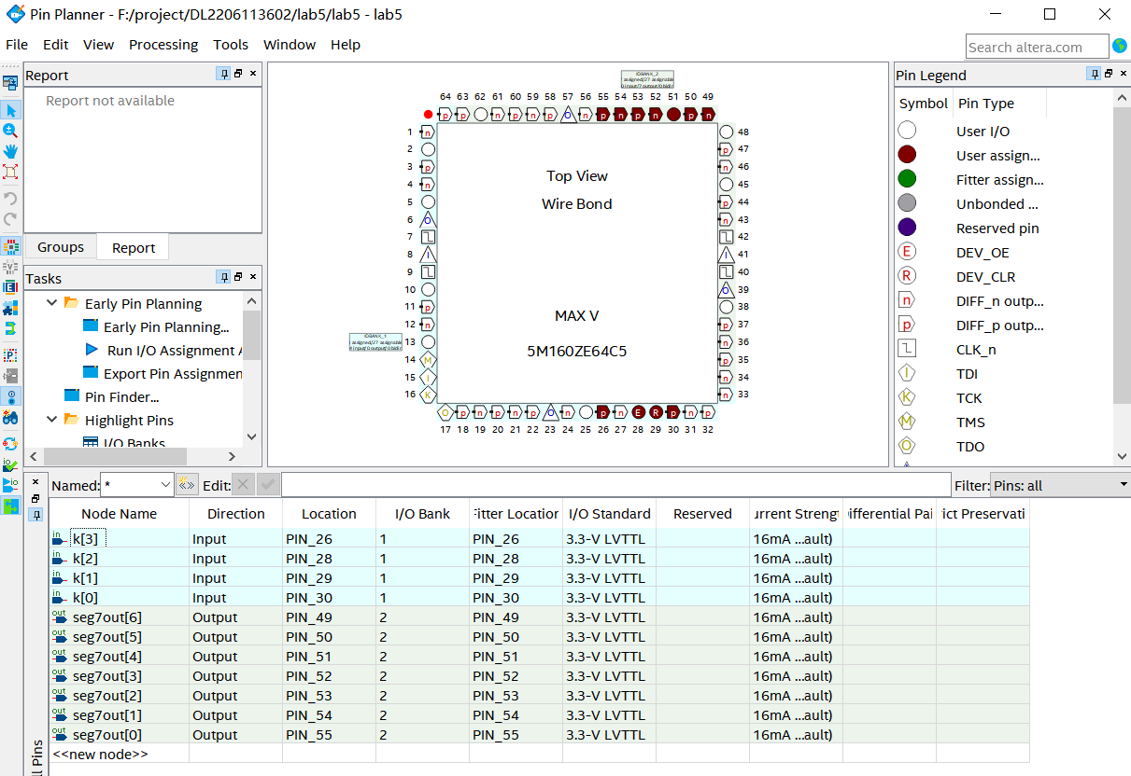

## 四 实验结果

得到的仿真结果检查无误，当波形位1高电平时，代表该段数码管灭，当波形为0低电平时，代表该段数码管亮。seg0到seg6分别代表gfedcba七段数码管。

将下载文件下载进入芯片，使用拨位开关得到正确结果。

## 五 实验总结

试验箱由PCB制板而成，利用丝印层可以观察出连线规律，并由此完成电路连接。注意核心板上的引脚位置，并在试验箱上找到正确的导线连接孔。下载验证时应当安装相应的驱动，并且要生成下载文件。验证过程中注意顺序性和完备性。